Stop testování toxicity na zvířatech!
Evropský fond pro testování toxicity
bez použití zvířat

Souhlasím s tím, že Evropská koalice pro zastavení pokusů na zvířatech oprávněně požaduje okamžité zřízení samostatného fondu s dostatkem financí k jedinému účelu – ke včasnému vývoji a validaci dalších metod testování toxicity bez použití zvířat, aby se ještě mohly začlenit do nové Politiky EU o chemických látkách.

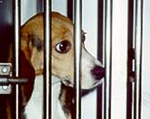
Testy na zvířatech jsou kruté a nelze podle nich spolehlivě předpovídat škodlivost chemikálií pro lidi. Testování bez použití zvířat nabízí do budoucna levnější, rychlejší, humánnější a přesnější alternativy. Jejich vývoj a rychlé zavedení do praxe se musí stát prioritou.

Jméno | Adresa | Podpis | Email pokud si přejete dostávat informace o naší činnosti. Proškrtněte, jestliže je dostávat nechcete.
1
2
3
4
5
6
7
8
9
10
11
12

13
14
15
16
17
18
19
20

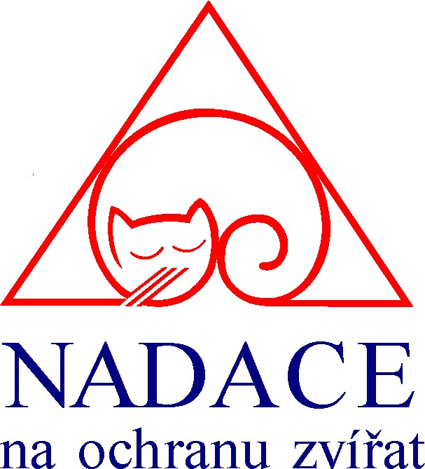

Více informací o kampani se dozvíte na tel.: 222 135 460, příp. na internetových stránkách www.ochranazvirat.cz.

Vyplněné petiční archy prosím zašlete do 15. srpna 2004 na adresu:
Nadace na ochranu zvířat, Antala Staška 30, 140 00 Praha 4


Děkujeme, že jste podepsali naší petici. Vaše údaje budou shromážděny a uloženy v databázi Nadace na ochranu zvířat. V budoucnu bychom Vás rádi informovali o naší další činnosti. Pokud si toto nepřejete, proškrtněte prosím poslední sloupek.

